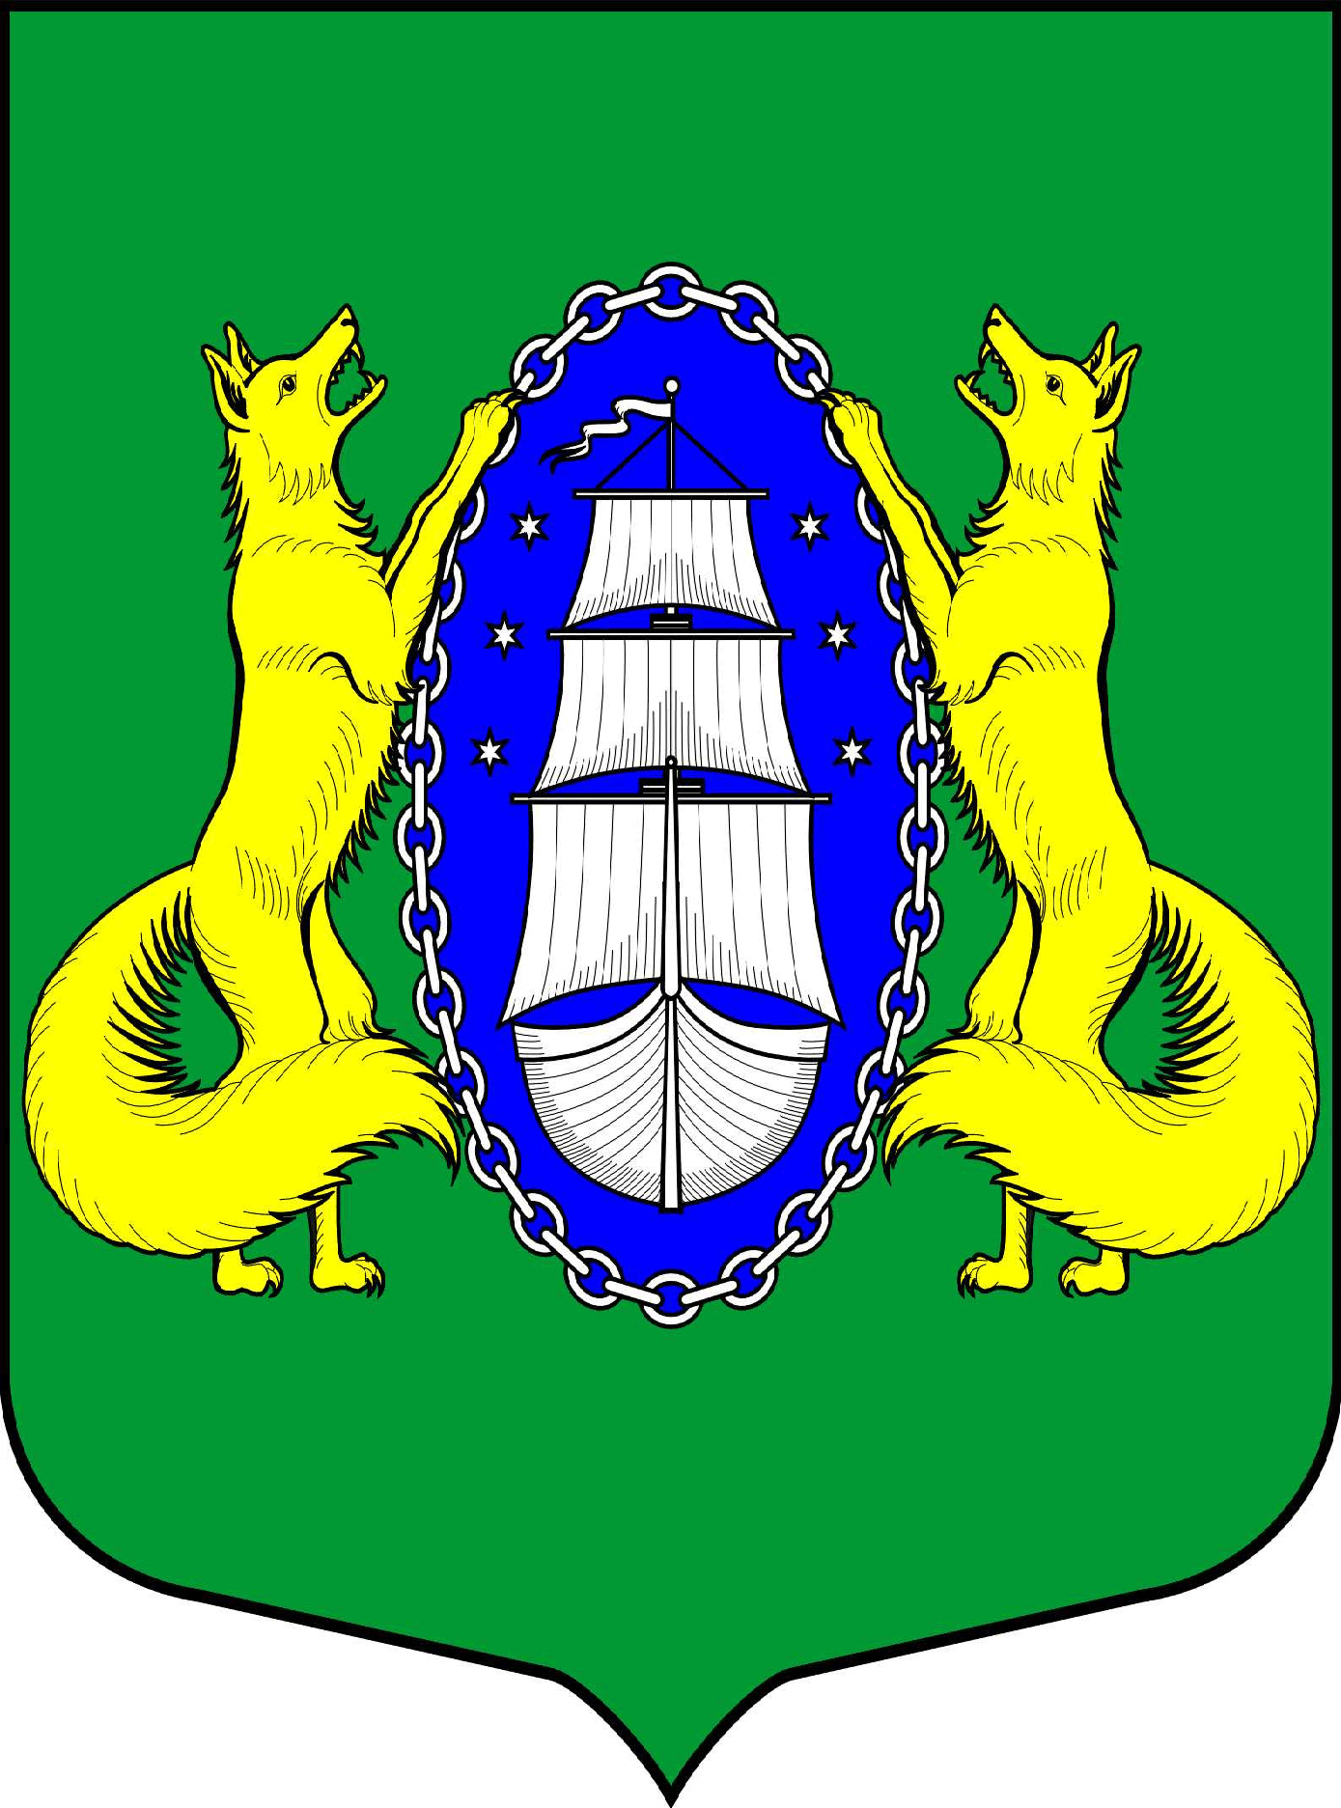

ВНУТРИГОРОДСКОЕ МУНИЦИПАЛЬНОЕ ОБРАЗОВАНИЕ САНКТ-ПЕТЕРБУРГА ПОСЕЛОК ЛИСИЙ НОС
ПРОЕКТ

_________________________________________________________________________________________

Санкт-Петербург 07 декабря 2020 18:30

Повестка:

- Об утверждении местного бюджета муниципального образования поселок Лисий Нос на 2021 год (второе чтение).
- Отчет об исполнении местного бюджета за 2019 год.
- О назначении публичных слушании по отчету об исполнении местного бюджета за 2019 год.
- О назначении публичных слушании по проекту решения муниципального совета п.Лисий Нос об утверждении местного бюджета на 2021 год.
- О рассмотрении предложении по проекту "Решаем Вместе".
- О назначении даты внеочередного заседания Муниципального Совета Муниципального образования п.Лисий Нос.
- Разное.

Глава МО пос. Лисий Нос В.М.Грудников

